самостійна робота №
Тема: Основні поняття та означення функції багатьох змінних
Мета: узагальнити та систематизувати теоретичні знання з теми
«Функції двох змінних», набути навичок і вмінь
знаходити границю та неперервність функції двох змінних,
обчислювати частинні похідні функції двох змінних.
Тривалість: 2 год

Література:

Основна:
пiдручник для студентiв вищих навчальних закладiв I-II рiвнiв акредитацii МАТЕМАТИКА О.М.Афанасьева, Я.С.Бродський, О.Л.Павлов, А.К.Слiпкань
Допоміжна:
МАТЕМАТИКА В.Т.Лiсiчкiн,I.Л.Соловейчик пiдручник для техникумiв
План:
- Поняття функції багатьох змінних, двох змінних.
- Способи задання функції багатьох змінних.
- Область визначення функції двох змінних.
- Графік функції
z = f (x; y).
- Поняття границі функції двох змінних в точці. Неперервність функції
двох змінних.

Методичні рекомендації:
1. Визначення границі та неперервності функції двох змінних
2. Знаходження частинних похідних функції двох змінних
Конспективний виклад питань:

Зв’язна множина — це множина точок, будь-які дві з котрих можна сполучити ламаною так, щоб усі точки ламаної належали цій множині. Обмежена множина — це множина, яка лежить повністю всередині деякого кола скінченного радіуса.

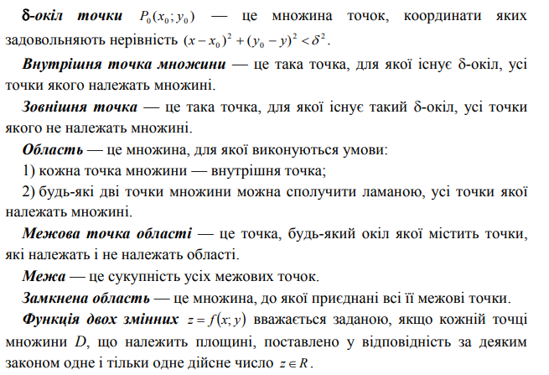
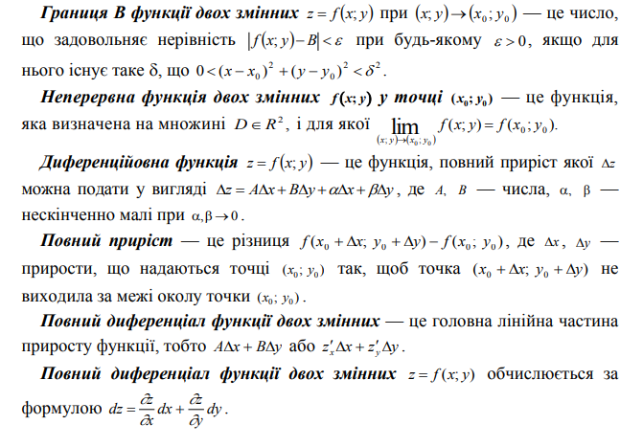

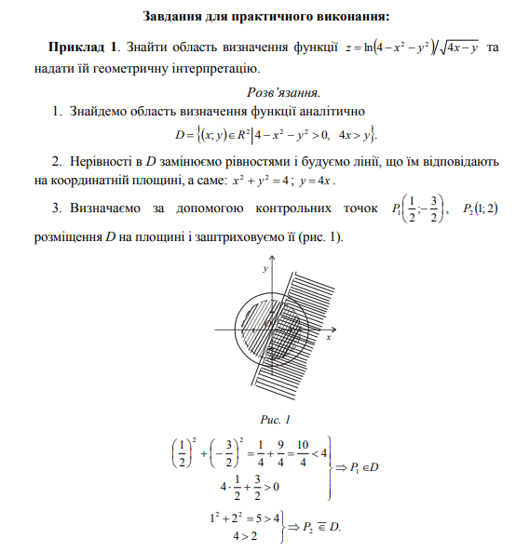

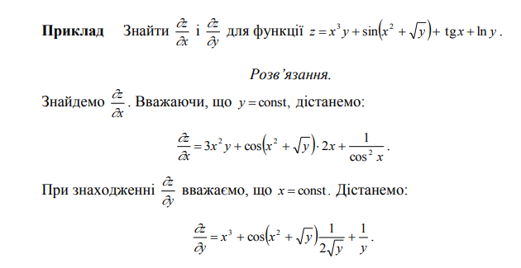

Питання для самоконтролю:

- Поняття функції багатьох змінних, двох змінних.
- Способи задання функції багатьох змінних.
- Область визначення функції двох змінних.
- Графік функції
z = f (x; y).
- Поняття границі функції двох змінних в точці. Неперервність функції
двох змінних.

Додаткові матеріали:
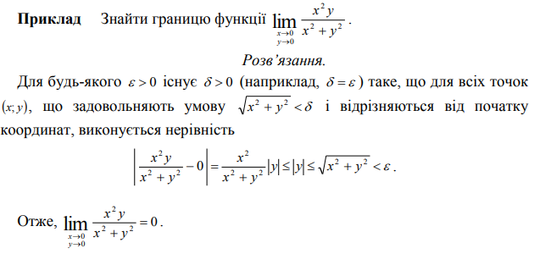
- Поняття частинної похідної функції двох змінних по одній з них.
- Частинні похідні другого порядку від функції двох змінних.
- Повний диференціал функції двох змінних.

